UAA20 : Energies, choix judicieux et utilisation rationnelle

SEQUENCE N°2

Objectifs de la présente séquence

Savoir
- Définir les notions scientifiques : Energie grise, ACV,

Savoir faire
- Visionner un film documentaire écouter et répondre aux
questions

REMARQUE : si vous possédez une imprimante, imprimez toutes les feuilles et mettez les dans votre farde.
La semaine prochaine vous aurez la correction.

Exercice 11 : L’énergie grise se cache également dans notre alimentation. Après analyse du menu ci-dessous , propose, un menu qui, selon toi, aura nécessité le moins d’énergies grises possibles.

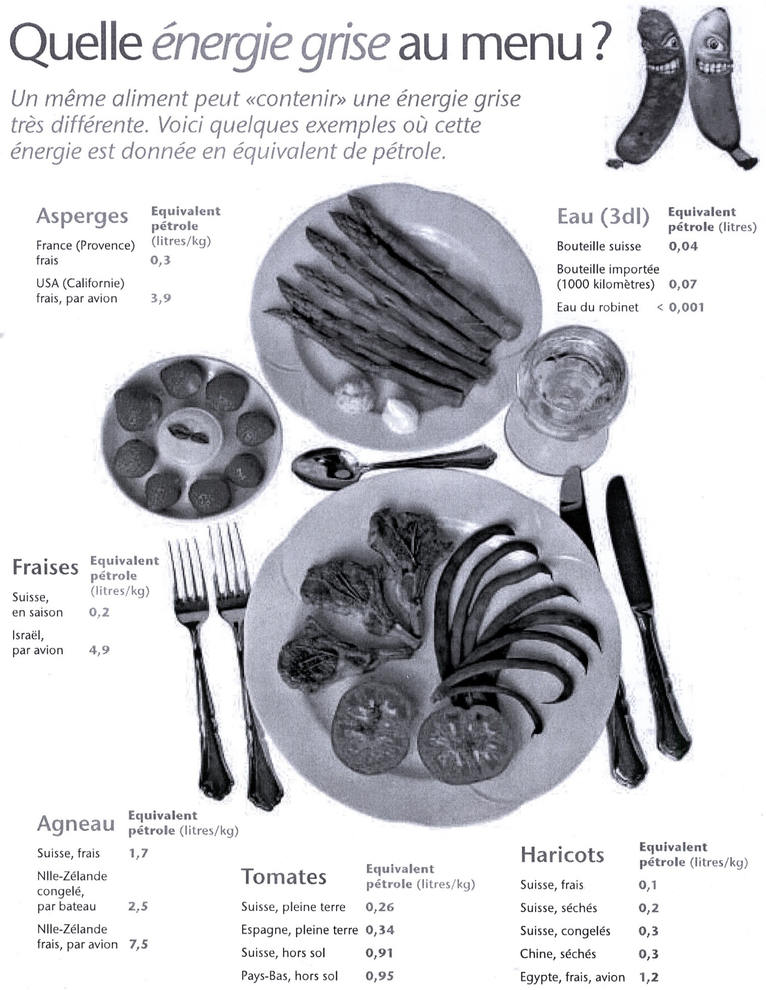

Zone de réponse

Synthèse : Nous n’utilisons pas uniquement de l’énergie de manière directe pour nous chauffer, nous déplacer, nous éclairer, etc., mais aussi de manière indirecte par les biens que nous consommons. Chaque objet ou produit que nous achetons a consommé de l’énergie pendant sa fabrication. Cette énergie cachée, dépensée avant même de consommer ou d’utiliser un produit est ce qu’on appelle l’énergie grise.
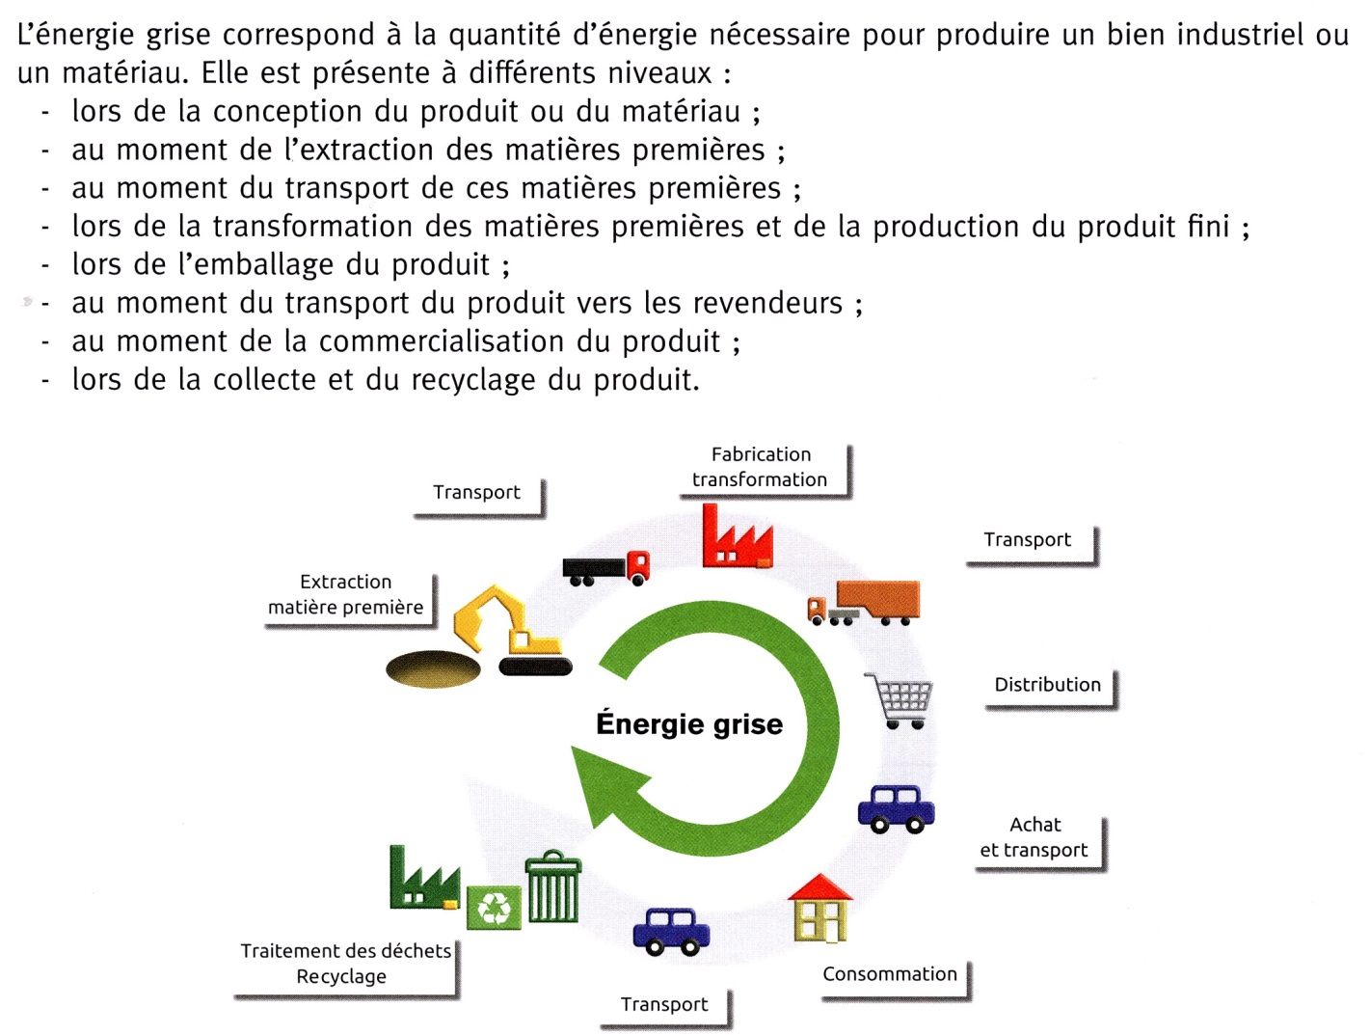
Source : Sciences pour se qualifier +6. Plantyn.

Exercice 12

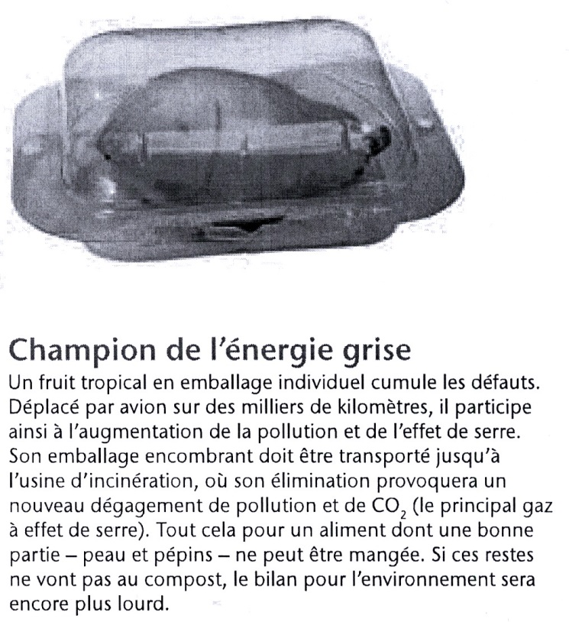
Cette papaye emballée dans du plastique cumule plusieurs défauts. Cite-les !
……………………………………………………………..
……………………………………………………………..
……………………………………………………………..
……………………………………………………………..
……………………………………………………………..
……………………………………………………………..
……………………………………………………………..
……………………………………………………………..

Combustibles et plastiques issus du traitement du pétrole
Exercice 13
Que pensez vous de la matière plastique ? Construisez vos argumentation en utilisant les schéma, les textes de la page 12 et vos connaissances

Zone de réponse

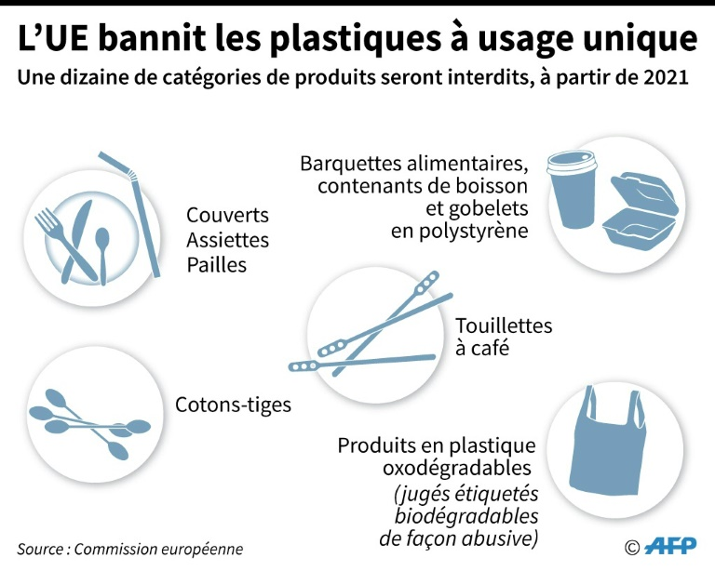
https://www.rtbf.be/info/societe/detail_pailles-touillettes-cotons-tiges-le-plastique-a-usage-unique-banni-de-l-ue-des-2021?id=10182034

La fin du plastique en Wallonie, c’est demain: voici le calendrier
La région wallonne avance dans son combat contre le plastique. Un calendrier est désormais établi. A partir du 1er janvier 2021, dans un peu moins de 2 ans, les couverts, touillettes, pailles, gobelets et tasses en polystyrène expansé seront interdits dans les établissements publics. Un an plus tard, l'interdiction s'étendra aux assiettes et aux récipients alimentaires.
Tout le secteur Horeca sera concerné ainsi que les événements ponctuels, les foodtrucks et les cantines des collectivités, par exemple. Le concept d'"établissements ouverts au public" est donc large. Des dérogations pourront être prévues pour les centres de soins de santé.
RTL INFO (Bernard Lobet),26 03 2019.https://www.rtl.be/info/belgique/societe/la-fin-du-plastique-en-wallonie-c-est-demain-voici-le-calendrier-1111105.aspx

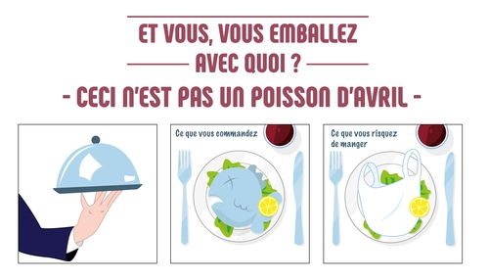http://moinsdedechets.wallonie.be/fr/je-m-engage/interdiction-des-sacs-en-plastique-usage-unique

Exercice 14

Analyse le graphique ci-dessous : que peux-tu en conclure ?

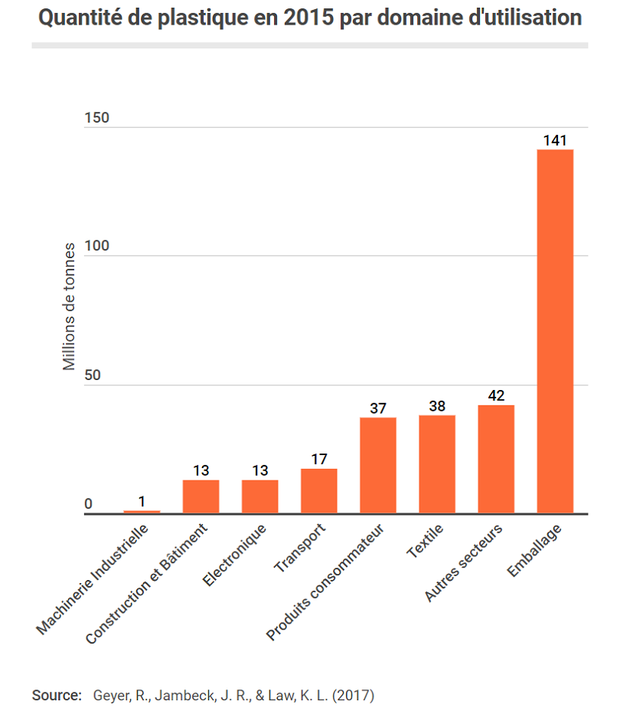https://www.reddit.com/r/france/comments/ac5dgd/en_2015_47_de_la_production_mondiale_de_plastique/
ZONE DE REPONSE

Energies fossiles : le pétrole
Les énergies dites fossiles (charbon, gaz naturel et pétrole) proviennent d’un long processus appelé la fossilisation d’organismes vivants (algues, végétaux). Cette transformation dure plusieurs millions d’années ! Découvrons comment s’est formait le pétrole :

Exercice 15
Voici ci-dessous, un schéma des pays producteurs des énergies fossiles (pétrole, gaz, charbon), le pourcentage de la consommation de l’énergie et le pourcentage de la population mondiale.
Question : Complète le tableau ci-dessous avec les différents pourcentages (%). Quelles sont les différences que tu peux constater entre les continents cités (Europe, Asie, Amérique du Nord, Moyen-Orient, Amérique et Afrique)
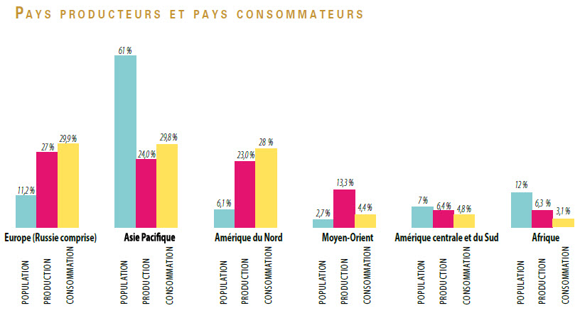
http://les.cahiers-developpement-durable.be/vivre/03-energie-aspects-sociaux/

Continents | Population (%) | Production d’énergies (%) | Consommation d’énergies (%)
Europe
Asie
Amérique du Nord
Moyen-Orient
Amérique
Afrique

Principales différences du rapport production d’énergies/consommation d’énergies entre les 6 continents ? :

……………………………………………………………………………………………………………………………………………………
……………………………………………………………………………………………………………………………………………………
……………………………………………………………………………………………………………………………………………………
……………………………………………………………………………………………………………………………………………………

Origine du pétrole

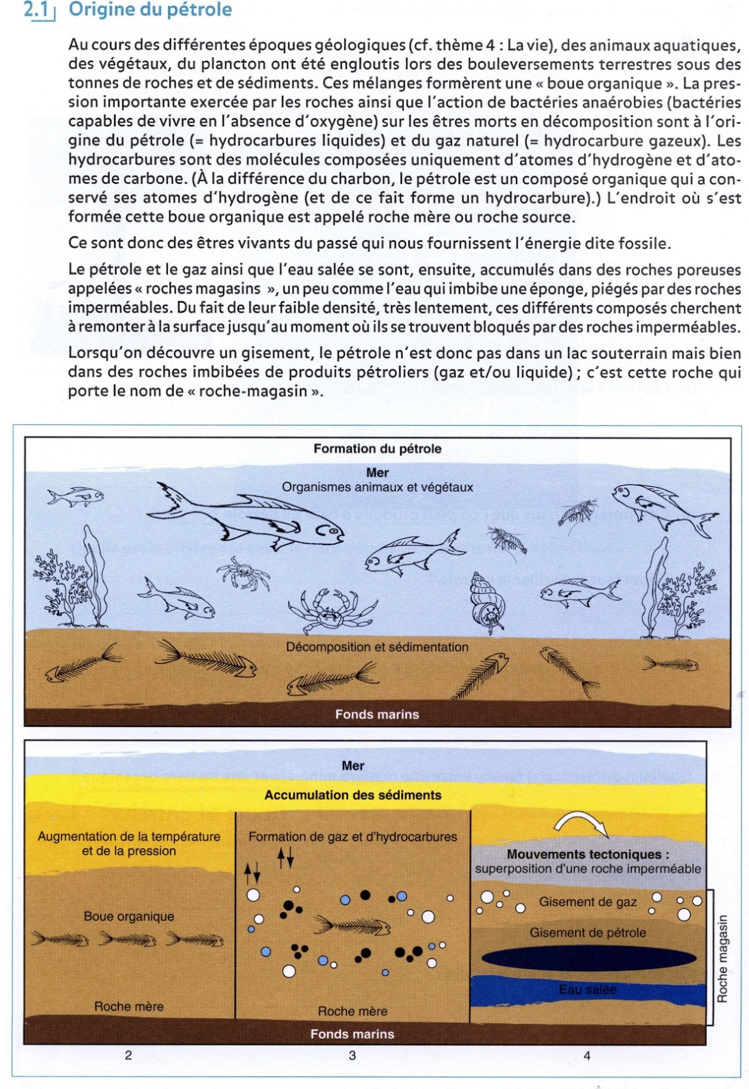

Exercice 16
- Pourquoi parle-t-on de l’énergie fossile lorsqu’on parle du pétrole
- Comment se présente le pétrole ?
- Quelle(s) couleur(s) peuvent avoir le pétrole ?
ZONE DE REPONSES

Exercice 17
Visionner la vidéo dont le lien ci-dessous et répondez aux questions ci-dessous

https://www.youtube.com/watch?v=TCIO38TCspk
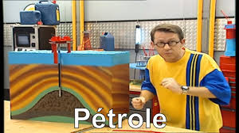
  - Donner la composition du pétrole
  - Comment extraire le pétrole ?
  - A quoi sert le kérosène ?
  - Explique les différences entre
- Le gazole et l’essence
- carburant sans plomb 95 et carburant sans plomb 98
5. Que faut-il faire pour réduire l’effet de serre causé par la combustion du pétrole ?

Zone de réponses

